Importazione Dati
dati già trasmessi all'ANAC attraverso il sistema SIMOG sono scaricabili in formato .CSV tramite il sito http://portaletrasparenza.avcp.it inserendo come criteri di filtro il codice fiscale dell’amministrazione e l’anno di riferimento (VEDI : Come scaricare i dati dal portale AVCP).
I dati scaricati possono essere importati automaticamente nel software attraverso la funzione IMPORTAZIONI – Flussi interoperabilità.
La procedura si compone di 2 fasi: caricamento e importazione
Per caricare un flusso è necessario selezionare la tipologia dei dati da importare. Attraverso questa scheda si possono importare vari flussi dati, tra cui quelli del portale trasparenza ANAC e i flussi STANDARD XML generato da qualsiasi software, purché creato e validato secondo le regole L.190/2012. In base alla selezione potrebbero essere disponibili ulteriori opzioni da selezionare.
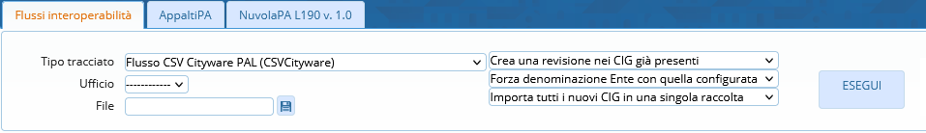
E' possibile inoltre associare un particolare Ufficio/Gruppo all'importazione così da facilitare la successiva gestione da parte degli utenti.
Infine è necessario selezionare il file del flusso da importare, premendo sul dischetto e avviare la procedura di caricamento premendo sul bottone 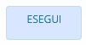
Terminato il caricamento, nella tabella “Importazioni” verrà visualizzata una riga con la data del caricamento, la tipologia, l'ufficio ed il numero di righe caricate.
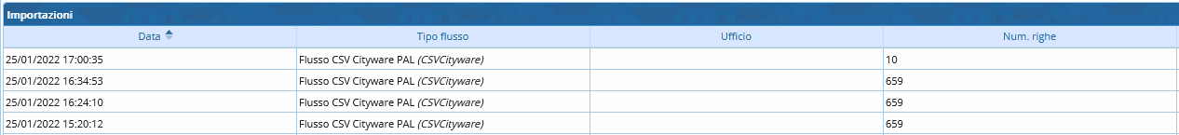
Per importare un dato nel software, è necessario aprire prima uno dei caricamenti facendo doppio click sulla riga corrispondente. Viene visualizzato l'elenco di tutti gli affidamenti predenti nel file caricato, qui troviamo 4 colonne, la colonna per la selezione della riga , la colonna “Identificativo” che riporta il CIG che si stà caricando, la colonna “Esito Importaz.” indica se una riga è stata già importata oppure no, e l'ultima colonna è la descrizione della raccolta


